Как помочь детям подготовиться к экзаменам?
(Рекомендации для родителей выпускников)

Уважаемые родители, наступил ответственный период жизни ваших детей - подготовка и сдача экзамена. Это волнительное время для каждого выпускника, но часто взрослые переживают его более остро, чем школьники.
Помните, что от вас зависит то, насколько правильно ребенок сможет настроиться на сдачу экзамена, определив свои сильные и слабые стороны, разумно спланировать процесс подготовки, быть успешным в преодолении стресса.
В предэкзаменационную пору главное - организовать ребенку оптимально комфортные условия подготовки и не мешать ему.
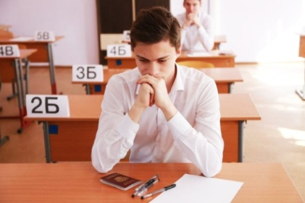
Не запугивайте, не нагнетайте, не создавайте вокруг экзаменов атмосферу паники. Не твердите ребенку о сложности и ответственности предстоящих испытаний. Это не повышает мотивацию, а только создает эмоциональные барьеры, которые сам ребенок преодолеть не может.
Поощрение, поддержка, реальная помощь, а главное - спокойствие взрослых помогут выпускнику успешно справиться с собственным волнением.

Рекомендации родителям по успешной подготовке ребенка к экзаменам
- Окажите ребенку поддержку независимо от того, какое количество баллов он получит на экзамене.
- В процессе подготовки к экзаменам подбадривайте ребенка, хвалите его за то, что он делает хорошо.
- Наблюдайте за самочувствием ребенка, ведь только вы сможете вовремя заметить и предотвратить ухудшение состояния ребенка, связанное с переутомлением.
- Обеспечьте дома удобное место для занятий, проследите, чтобы никто из домашних не мешал.
- Обратите внимание на питание ребенка: во время интенсивного умственного напряжения ему необходима питательная и разнообразная пища и сбалансированный комплекс витаминов. Практика показывает: переедание непосредственно перед экзаменом тормозит умственную деятельность.
- Помогите ребенку распределить темы подготовки по дням.
- Убедитесь, что ребенок ознакомился и усвоил методику подготовки к экзаменам. Полезно делать краткие схематические выписки и таблицы, упорядочивая изучаемый материал по плану. На практике покажите ему, как это делается. Контролируйте режим подготовки ребенка для профилактики перегрузок, объясните ему, что он обязательно должен чередовать занятия с отдыхом.
- Приобретите сборники тестовых заданий, рекомендованных учителями.
- Во время тренировки по тестовым заданиям приучайте ребенка ориентироваться во времени и уметь его распределять.
- Перед экзаменами постарайтесь снизить волнение ребенка, поскольку оно может отрицательно сказаться на результатах тестирования. Ребенку всегда передается тревога родителей, и если взрослые в ответственный момент могут справиться со своими эмоциями, то ребенок в силу возрастных особенностей может эмоционально «сорваться».
- Накануне экзамена обеспечьте ребенку полноценный отдых, он должен отдохнуть и как следует выспаться.

Продукты, которые помогают успешному освоению знаний:
Во время интенсивного умственного напряжения необходима питательная и разнообразная пища, богатая витаминами и минералами.
Орехи, молочные продукты, рыба, овощи, фрукты стимулируют работу головного мозга.
Орехи укрепляют нервную систему и стимулируют деятельность мозга.
Креветки снабжают мозг важнейшими для него жирными кислотами, помогают поддерживать внимание.
Морковь способствует заучиванию информации наизусть.
Капуста снимает нервозность.
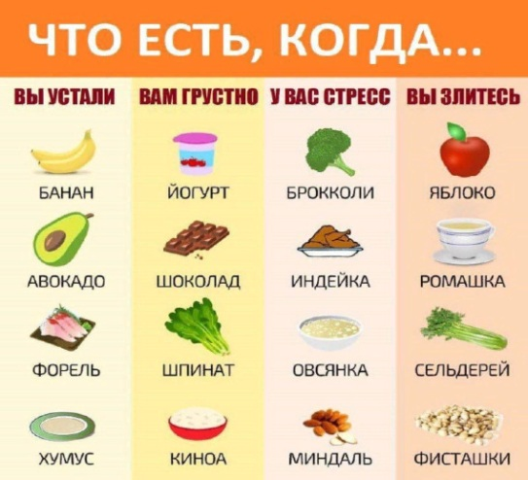
Авокадо - источник энергии для кратковременной памяти за счет высокого содержания жирных кислот.
Ананас - поможет тем, кому нужно удерживать в памяти большой объем информации.
Лимон облегчает восприятие информации.
Инжир содержит вещество, благодаря которому мозг лучше снабжается кислородом.

Перед экзаменом, когда обстановка вокруг накалена, и ваш ребенок чувствует, что теряет самообладание, посоветуйте ему выполнить следующие упражнения на релаксацию:
- Настройка на определенное эмоциональное состояние (вспомни то место, где ты был счастлив).
- «Точечный массаж». Помассируйте указательными пальцами обеих рук (до 10 раз) точки на лбу между бровями, на висках и за ушами.
Дыхательное упражнение.
Сядь удобно. Сконцентрируй внимание на дыхании.
1 фаза (4-6 сек.): глубокий вдох через нос.
2 фаза (2-3 сек.): Задержка дыхания.
3 фаза (4-6 сек.): медленный, плавный выдох через нос.
4 фаза (2-3 сек.): задержка дыхания.
Упражнение выполняется 2-3 минуты.

